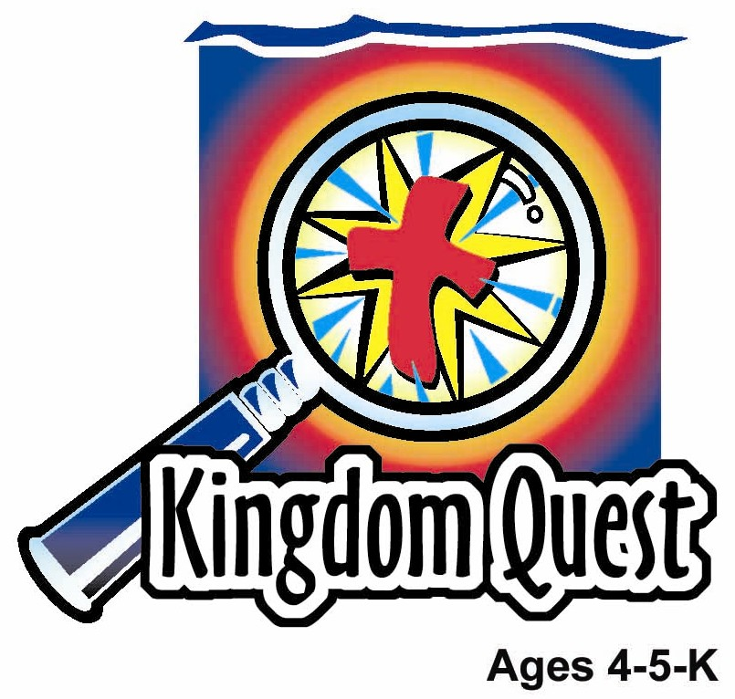
日期: ________________________
系列: 上帝赦免我 (秋)
二年级, 第15课

免了我们的债

取回家的要点: *上帝赦免我—我饶恕他人。
*在课堂中不断的重复这句话。组长将念出第一部分；孩子们以斜体的部分回应。

圣经故事：马太福音18:21-35
与耶稣连接：上帝赦免我们，因为耶稣在十架上为我们付代价。

我们将帮助孩子们认识：
- 有关不怜悯人的罪人的比喻。
- 神赦免他们，甚至包括他们最大的罪。
- 神要他们饶恕他人。

我们将帮助孩子们体会：
- 为他们的罪悔改。
- 对神的赦免有信心。
- 饶恕他人。

我们将帮助孩子们应用：
- 观赏影片“免了我们的债”。
- 透过小食来数算被赦免的罪，然后以此记念神的赦免。
- 进行游戏“有罪/得赦免”。

这课程的行程图表

目的地 | 页数 # | 在你的旅程中发掘一些事情 | 所需教材
大组-开场  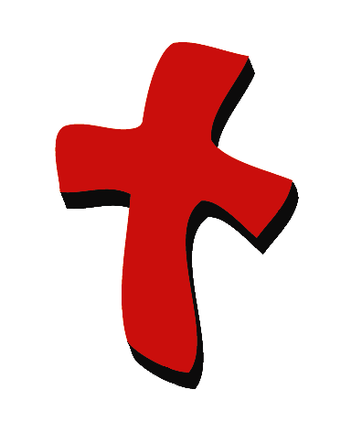 | 3 | 圣经故事 | - 光碟放映机  - 电视  - 影片，新约动画故事：免了我们的债 ，Nest Masters制作， 1991
小组的应用   | 4  4  5  5 | 活动1: 手工——“磁铁十架”  活动2:“数算罪恶”点心  活动3: 游戏“有罪/得赦免”  祷告时间 | 活动 1:  - 将复制图复印在硬卡片上，然后剪出来。  - 背部有粘性的磁性的贴纸  - 青色的蜡笔  - 杯子  - 浆糊  - 黏在十架上的小物件，如金片、祝福等。  活动2:  - 餐巾  - Ritz Bits饼干(每人11片)  - 杯子  - 水或果汁  健康点心建议：  - 葡萄或葡萄干  - 水  活动3:  - 画上笑脸，为充气的小气球。  - 较大的气球画上较大的笑脸  - 将小气球放进较大的气球里面。  - 为较大的气球充气，然后将它绑紧。（无需为小气球充气）  - 在较大的气球上画上笑脸。  - 圆形小贴纸。选择性：预先在上面画上忧伤的脸。  - 针
大组 – 结束   | 5  6 | 唱歌（选择性）  用木偶短剧温习课程 | - 配合课程选择音乐  - 木偶阿尔比  - 小组活动的例子
上课前的歌唱时间：（10分钟）
目的：当聚集全部孩子在一个组里唱歌时，新来的小朋友会比较容易投入，也会积极参与组内活动。选一些和今天课程主题有相关性的歌曲，方便介绍今天的主题。选2至3首歌

大组-开场：（15分钟）
目的：木偶会将今天课程所要教导的演出。不会有完整的手稿，不过，会有故事大纲给组长，以便他/她和木偶可以互动。将取回家的要点介绍给孩子们，好让他们可以和上帝的话语互动，当他们经历圣经故事时更能投入。

木偶表演:
今天没有木偶表演，因为我们将观赏影片。

圣经故事: 影片
预先检查你的影音系统。把影片播放调好到正确开场的部分。对于大组的孩子（15人或以上），使用大荧幕的电视或影像器。开始播放影片前，把灯光调暗。你可以用圣经故事本来介绍有关的影片，保留结尾的部分，邀请孩子们透过影片来看看故事的结尾。你也可以请孩子们观赏影片时注意一些特别的动作或对白来介绍影片。

播放影片。之后，和孩子一起复习取回家的要点。*上帝赦免我——我绕恕他人。

用以下的祷告做结束。请孩子们重复每一句。

亲爱的神，(重复)
谢谢你差下耶稣。(重复)
谢谢你赦免我。(重复)
帮助我饶恕他人。(重复)
谢谢你！谢谢你！谢谢你！(重复)
阿门。(重复)

小组的应用：（30分钟）
目的：在小规模的组别里，可以让孩子们与大人及同龄的小朋友在教会里建立更亲密的关系。用有趣的实际活动讨论圣经故事，加强取回家的要点。要一直不断重复取回家的要点。你说出取回家的要点前半句，孩子们以后半句回应。应用题可以帮助孩子们将取回家的要点应用在他们的日常生活中。将全部的小组聚集并以祷告作为课程的结束。让孩子们祷告。

在小组应用的时间，讨论以下的问题及重点：

王如何对待欠他钱的仆人？(他免了他所欠的。)

那位仆人如何对待另一个欠他钱的仆人？(将他下到监牢里。)

神为了什么赦免我们？为什么？(我们的罪，因为耶稣为他们死。)

有什么事是他人得罪你的？你应该如何对待他们？(答案将不同，可是应该包括出手打人、弄坏玩具、叫名字等，我们应该饶恕他们。)

活动 1: “十架磁铁” 手工

制作：
- 朗读并复习复制图上取回家的要点。
- 请孩子们为那座山涂上青色，然后将粘性的磁体贴纸贴在复制图背部。
- 每人一个杯子。
- 轮流说出小孩一般会犯的罪。说出一个罪后，请每个孩子那一个金片（或其他物件），然后放进他的杯子里。
- 说出一些罪行后，请孩子们用浆糊填满那十架。
- 一起说：“*上帝赦免我——我绕恕他人。” 然后拿出杯子里的金片，贴在浆糊上。如此继续直到用完所有金片。

提醒孩子们当耶稣死在十架上，我们的罪和其他相信的人的罪都与他同钉在十架上。

活动2: “数算罪行”点心

用饼干来重述圣经故事：
- 把十片饼干叠成一堆。
- 解释那些饼干提醒我们那位仆人欠王的欠。
- 王免了那仆人所有的债。因此那仆人不再欠他钱。
- 请孩子们享用他们的饼干。
- 在给每人一片饼干。
- 解释这饼干提醒我们另一个仆人欠第一个仆人的一点钱。
- 虽然那只是很小的债，但第一位仆人并不能免了他欠的钱。
- 王发现了以后，他很生气，然后将第一个仆人下到监牢里。
- 由于耶稣赦免了我们许多的罪，因此有人得罪我们时，我们应该饶恕他们。
- 请孩子们享用最后一片饼干。
健康点心建议：使用葡萄或葡萄干。

复习取回家的要点。*上帝赦免我——我绕恕他人。

活动3: “有罪/得赦免”游戏

进行游戏：
- 请孩子们想象那颗气球是一个叫马露米的小女孩。那是很糟的一天，她犯了许多罪。
- 请孩子们围成圆圈，坐下，然后在他们之间传动那气球。
- 老师吹哨子，说停，或吹哨子。
- 拿住气球的孩子必须说出一个马露比今天所犯的罪，然后把一个贴纸贴在气球上。
- 继续，轮完每个孩子。
- 指出马露比不再笑了，因为她被她所犯的罪遮住了。
- 马露比说：“神啊，请拿去这些罪。我需要耶稣饶恕我。”
- 将较大的气球刺爆。
- 从里面“找出”较小的气球，然后充气。
- 它有一张笑脸，因为神赦免了马露比！

复习取回家的要点。*上帝赦免我——我绕恕他人。

祷告时间:
请孩子们为神透过耶稣赦免他们的罪感谢他。

大组-结束：（10分钟）
目的：傻傻的木偶鸟，阿尔比，正在非常努力学习取回家的要点。组长将从今天的课程里，用每个小组的应用活动里的例子，说出前半句的取回家的要点，孩子们以后半句回应。他们尝试将取回家的要点教这木偶鸟，但是，每次他都混淆了字句或概念。经过了三次的尝试，他终于学会了，而且还用一种近似唱歌剧的嗓子唱着取回家的要点。

唱歌：(选择性)

用木偶短剧温习课程：
主持人向阿尔比展示活动1的手工。然后孩子们尝试教导阿尔比取回家的要点。

主持人对孩子们说: “上帝赦免我……”
孩子回答： “…我要饶恕他人。”
主持人对阿尔比说: “上帝赦免我……”
小鹅回答：“我喜欢香蕉搽花生酱。”

主持人再让阿尔比看小组的另一个活动的例子并且重复第一句句子。孩子们给了正确的句子并试着再教阿尔比取回家的要点。照着这个做法，主持人会继续展示每个活动的例子。以下是阿尔比的回应：

阿尔比对活动2例子的回应：“我忘了我说什么。”
小鹅对活动3例子的回应：“我忘了那在我耳边嗡嗡的小昆虫。”

主持人说：“阿尔比，请听好，这是最后一次。上帝赦免我……”
孩子回答：“……我要饶恕他人。”
主持人对阿尔比说：“上帝赦免我……”
阿尔比回答：（以“咪，咪，咪，咪，咪。。。”来练唱而且还用一种近似唱歌剧的傻瓜嗓子唱着）“上帝赦免我——我要饶恕他人。”

接待嘉宾及感谢他们的出席。

课程15

大组热身
- 光碟放映机
- 电视
影片，新约动画故事：免了我们的债 ，Nest Masters制作， 1991

小组应用

活动 1:
- 将复制图复印在硬卡片上，然后剪出来。
- 背部有粘性的磁性的贴纸
- 青色的蜡笔
- 杯子
- 浆糊
- 黏在十架上的小物件，如金片、祝福等。
活动2:
- 餐巾
- Ritz Bits饼干(每人11片)
- 杯子
- 水或果汁
健康点心建议：
- 葡萄或葡萄干
- 水
活动3:
- 画上笑脸，为充气的小气球。
- 较大的气球画上较大的笑脸
- 将小气球放进较大的气球里面。
- 为较大的气球充气，然后将它绑紧。（无需为小气球充气）
- 在较大的气球上画上笑脸。
- 圆形小贴纸。选择性：预先在上面画上忧伤的脸。
- 针

大组结束
- 配合课程选择音乐
- 木偶阿尔比
- 小组活动的例子

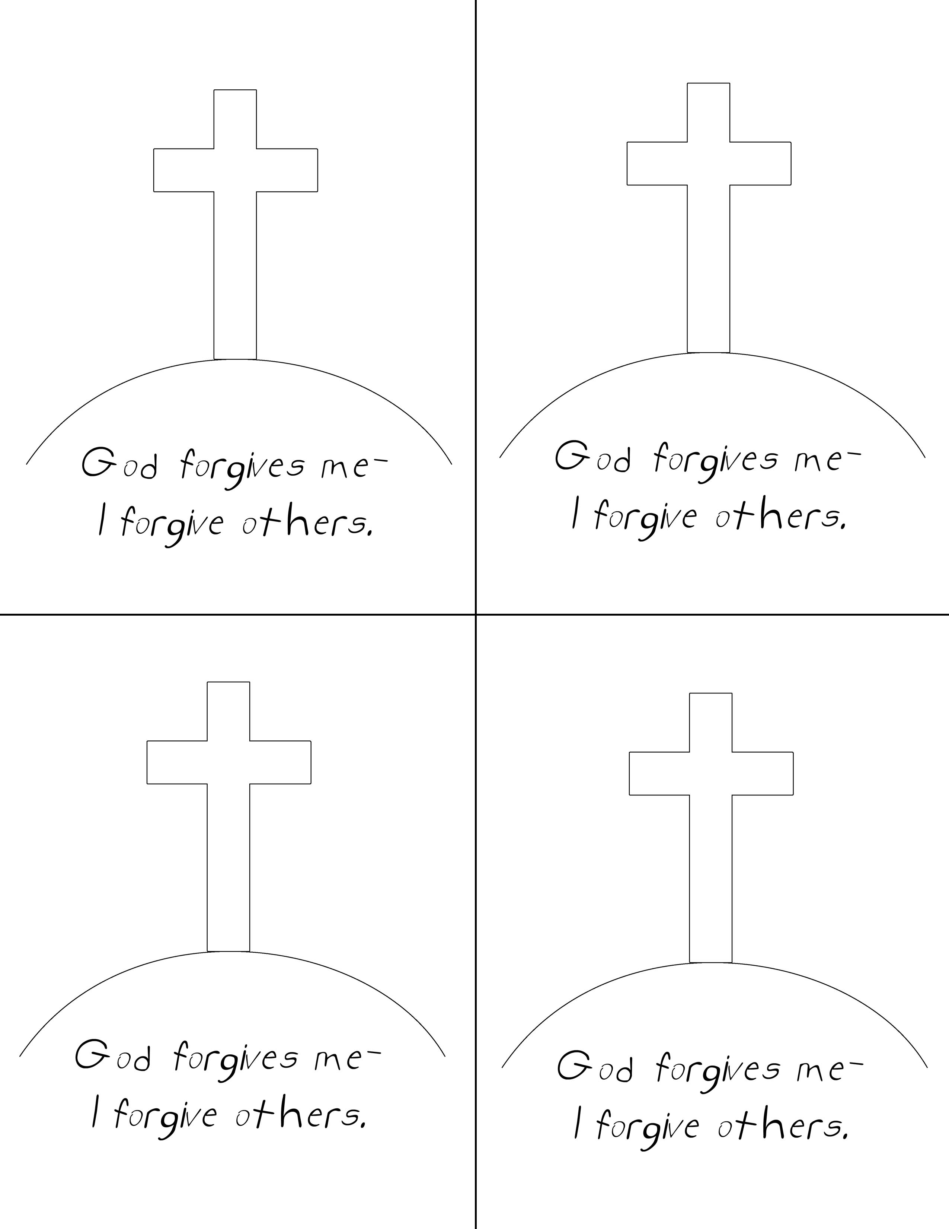
神赦免我，
我绕恕他人。
神赦免我，
我绕恕他人。
神赦免我，
我绕恕他人。
神赦免我，
我绕恕他人。

